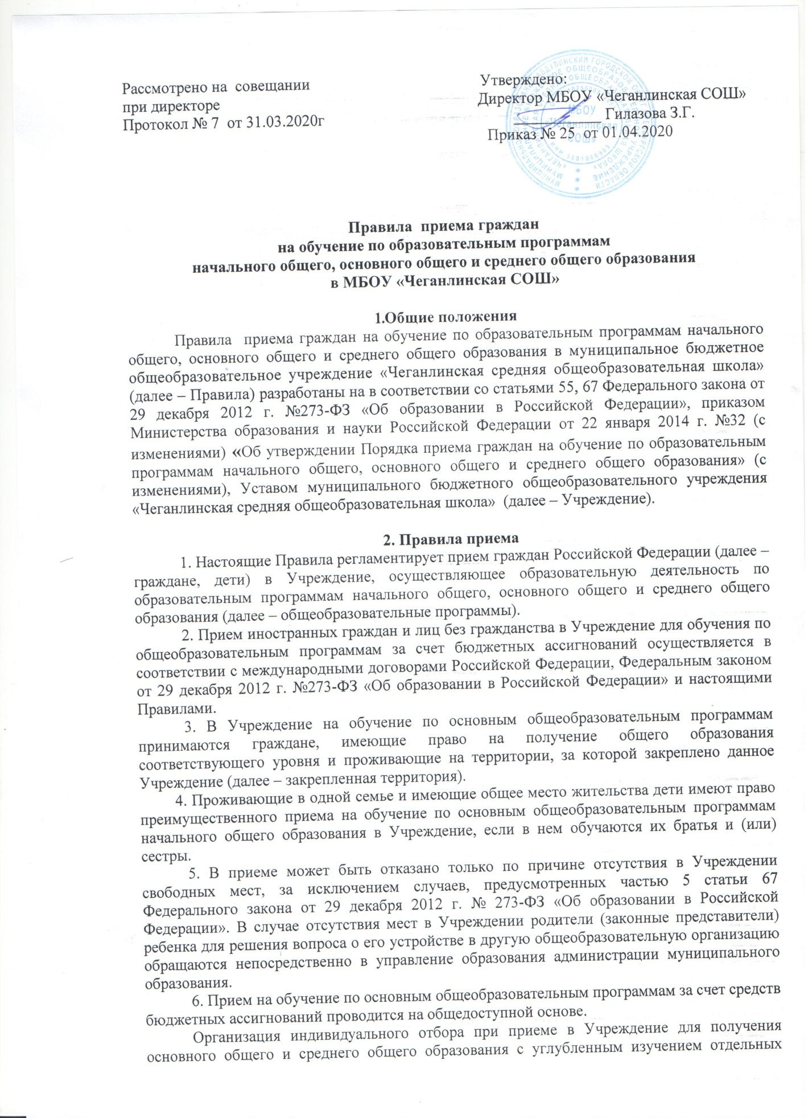

учебных предметов или для профильного обучения допускается в случаях и в порядке, которые предусмотрены законодательством Оренбургской области
7. Учреждение ознакомит поступающего и (или) его родителей (законных представителей) со своим уставом, с лицензией на осуществление образовательной деятельности, со свидетельством о государственной аккредитации, с образовательными программами и другими документами, регламентирующими организацию и осуществление образовательной деятельности, права и обязанности обучающихся.
8. Учреждение размещает постановление администрации муниципального образования о закреплении образовательных организаций за конкретными территориями муниципального образования, издаваемый не позднее 1 февраля текущего года (далее - распорядительный акт о закрепленной территории).
9. Родители (законные представители) несовершеннолетних обучающихся имеют право выбирать до завершения получения ребенком основного общего образования с учетом мнения ребенка, а также с учетом рекомендаций психолого-медико-педагогической комиссии (при их наличии) формы получения образования и формы обучения, организации, осуществляющие образовательную деятельность, язык, языки образования, факультативные и элективные учебные предметы, курсы, дисциплины (модули) из перечня, предлагаемого Учреждением
10. Учреждение с целью проведения организованного приема граждан в первый класс размещает на информационном стенде, на официальном сайте в сети «Интернет», в средствах массовой информации (в том числе электронных) информацию о:
- количестве мест в первых классах не позднее 10 календарных дней с момента издания распорядительного акта о закрепленной территории;
- наличии свободных мест для приема детей, не проживающих на закрепленной территории, не позднее 1 июля.
11. Прием граждан в Учреждение осуществляется по личному заявлению родителя (законного представителя) ребенка при предъявлении оригинала документа, удостоверяющего личность родителя (законного представителя), либо оригинала документа, удостоверяющего личность иностранного гражданина и лица без гражданства в Российской Федерации в соответствии со статьей 10 Федерального закона от 25 июля 2002 г. №115-ФЗ «О правовом положении иностранных граждан в Российской Федерации».
В заявлении родителями (законными представителями) ребенка указываются следующие сведения:
а) фамилия, имя, отчество (последнее - при наличии) ребенка;
б) дата и место рождения ребенка;
в) фамилия, имя, отчество (последнее - при наличии) родителей (законных представителей) ребенка;
г) адрес места жительства ребенка, его родителей (законных представителей);
д) контактные телефоны родителей (законных представителей) ребенка.
Примерная форма заявления размещается на информационном стенде и на официальном сайте Учреждения в сети «Интернет».
Для приема в Учреждение:
- родители (законные представители) детей, проживающих на закрепленной территории, для зачисления ребенка в первый класс дополнительно предъявляют оригинал свидетельства о рождении ребенка или документ, подтверждающий родство заявителя, свидетельство о регистрации ребенка по месту жительства или по месту пребывания на закрепленной территории или документ, содержащий сведения о регистрации ребенка по месту жительства или по месту пребывания на закрепленной территории;
- родители (законные представители) детей, не проживающих на закрепленной территории, дополнительно предъявляют свидетельство о рождении ребенка.
Родители (законные представители) детей, являющихся иностранными гражданами или лицами без гражданства, дополнительно предъявляют документ, подтверждающий родство заявителя (или законность представления прав ребенка), и документ, подтверждающий право заявителя на пребывание в Российской Федерации.
Иностранные граждане и лица без гражданства все документы представляют на русском языке или вместе с заверенным в установленном порядке переводом на русский язык.
Копии предъявляемых при приеме документов хранятся в Учреждении на время обучения ребенка.
12. Родители (законные представители) детей имеют право по своему усмотрению представлять другие документы.
13. При приеме на обучение по имеющим государственную аккредитацию образовательным программам начального общего и основного общего образования выбор языка образования, изучаемых родного языка из числа языков народов Российской Федерации, в том числе русского языка как родного языка, государственных языков республик Российской Федерации осуществляется по заявлениям родителей (законных представителей) детей.
14. При приеме в первый класс в течение учебного года или во второй и последующий классы родители (законные представители) обучающегося дополнительно представляют личное дело обучающегося, выданное образовательной организацией, в которой он обучался ранее.
При приеме в Учреждение для получения среднего общего образования представляется аттестат об основном общем образовании установленного образца.
Для эффективной работы Учреждения, оказания медицинской помощи обучающемуся, по согласованию с родителями (законными представителями), предоставляются следующие документы:
- копия паспорта ребенка, при достижении 14 лет;
- выписка текущих оценок (при переходе обучающегося в течение учебного года) по всем предметам, заверенная печатью общеобразовательной организации, откуда обучающийся прибыл;
- медицинская карта обучающегося;
15. Требование предоставления других документов в качестве основания для приема детей в Учреждение не допускается.
16. Факт ознакомления родителей (законных представителей) ребенка с лицензией на осуществление образовательной деятельности, свидетельством о государственной аккредитации Учреждения, уставом Учреждения, с образовательными программами и документами, регламентирующими организацию и осуществление образовательной деятельности, правами и обязанностями обучающихся фиксируется в заявлении о приеме и заверяется личной подписью родителей (законных представителей) ребенка.
Подписью родителей (законных представителей) ребенка фиксируется также согласие на обработку их персональных данных и персональных данных ребенка в порядке, установленном законодательством Российской Федерации
17. Прием заявлений в первый класс Учреждения для граждан, проживающих на закрепленной территории, начинается не позднее 1 февраля и завершается не позднее 30 июня текущего года.
Зачисление в Учреждение оформляется распорядительным актом Учреждения в течение 7 рабочих дней после приема документов.
Для детей, не проживающих на закрепленной территории, прием заявлений в первый класс начинается с 1 июля текущего года до момента заполнения свободных мест, но не позднее 5 сентября текущего года.
При окончании приема в первый класс всех детей, проживающих на закрепленной территории, осуществляется прием детей, не проживающих на закрепленной территории, ранее 1 июля.
18. При приеме на свободные места детей, не проживающих на закрепленной территории, преимущественным правом обладают дети граждан, имеющих право на первоочередное предоставление места в Учреждение в соответствии с законодательством Российской Федерации и нормативными правовыми актами Оренбургской области.
19. Дети с ограниченными возможностями здоровья принимаются на обучение по адаптированной основной общеобразовательной программе только с согласия их родителей (законных представителей) и на основании рекомендаций психолого-медико-педагогической комиссии.
20. Документы, представленные родителями (законными представителями) детей, регистрируются в журнале приема заявлений. После регистрации заявления родителям (законным представителям) детей выдается расписка в получении документов, содержащая информацию о регистрационном номере заявления о приеме ребенка в Учреждение, о перечне представленных документов. Расписка заверяется подписью должностного лица Учреждения, ответственного за прием документов, и печатью Учреждения.
20. Распорядительные акты Учреждения о приеме детей на обучение размещаются на информационном стенде Учреждения в день их издания.
21. На каждого ребенка, зачисленного в Учреждение, заводится личное дело, в котором хранятся все сданные документы.
Работа с документами обучающегося и родителей (законных представителей) осуществляется с учетом законодательства Российской Федерации по защите персональных данных.

